**文学院2021年统考复试分数线**

发布时间：2021/3/19  
来源：  
标签：

经我院研究生招生工作领导小组决定，我院复试采取差额形式，差额复试比例根据实际生源情况和学校相关规定执行。根据2021年报考考生的初试成绩和生源情况，报考我院各专业的2021年硕士研究生复试分数线为：

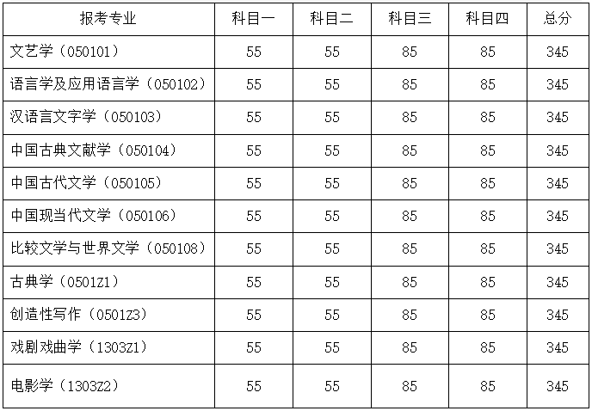

备注：

（1） 各类专项计划复试分数线，按照学校复试基本要求执行。

（2） 符合教育部规定的硕士研究生招生考试的初试总分加分政策的考生，请将加分证明材料发送至邮箱wxyjwzhang@126.com,截止日期为2021年3月24日15点。我校将根据教育部最新文件及名单核实考生资格。